Obiednávlw č. 25050215

Odběratel: Ústav experimentální botaniky AV ČR, v. v. i.

Rozvojová 263

165 02 PRAHA 6 - LYSOLAJE

IČ: 61389030 DIČ: CZ61389030

PID:

Smlouva:

Číslo účtu: Peněžní ústav:

Konečný příjemce:

Dodavatel: lČ:

DIČ:

# T&F Customer Services Sheepen Place

**ÚEB Praha Rozvojová 263 Praha - Lysolaje**

**E-mail:** [**@ucb.cas.cz**](mailto:holccova@ucb.cas.cz)

**Tel.: 585 634 971 Mobil:**

**C03 3LP COLCHESTER**

Místo dodání: ÚEB Praha, Rozvojová 263, Praha - Lysolaje Způsob dopravy:

Dodací podmínky:

**DODEJTE:**

Položkový rozpis:

**IPoložka**

We order publication ofthe article "Contrasting Gene Expression Patterns During Flora! Induction in

Two Chenopodium ficifolium Genotypes Revcal Putative Flowering Regulators" by.

**Ccll1cm:**

Platnost objednávky do:

Termín dodání: Forma úhrady: Termín úhrady:

1,00 ks 2 520,00

## 31.12.2025

**11.04.2025**

Příkazem

-

2 520,00 EUR

2 520,00 EUR

***Pfedpoklcídamí cena celkem :***

**Datum vystavení:** 28.03.2025

2 520,00 EUR

**ÚSTAV EXPERIM;ÁLNI BOTANIKY V CR, .. I**

**Conlrum slrukt rffil..oerul st**

**Vystavil:**

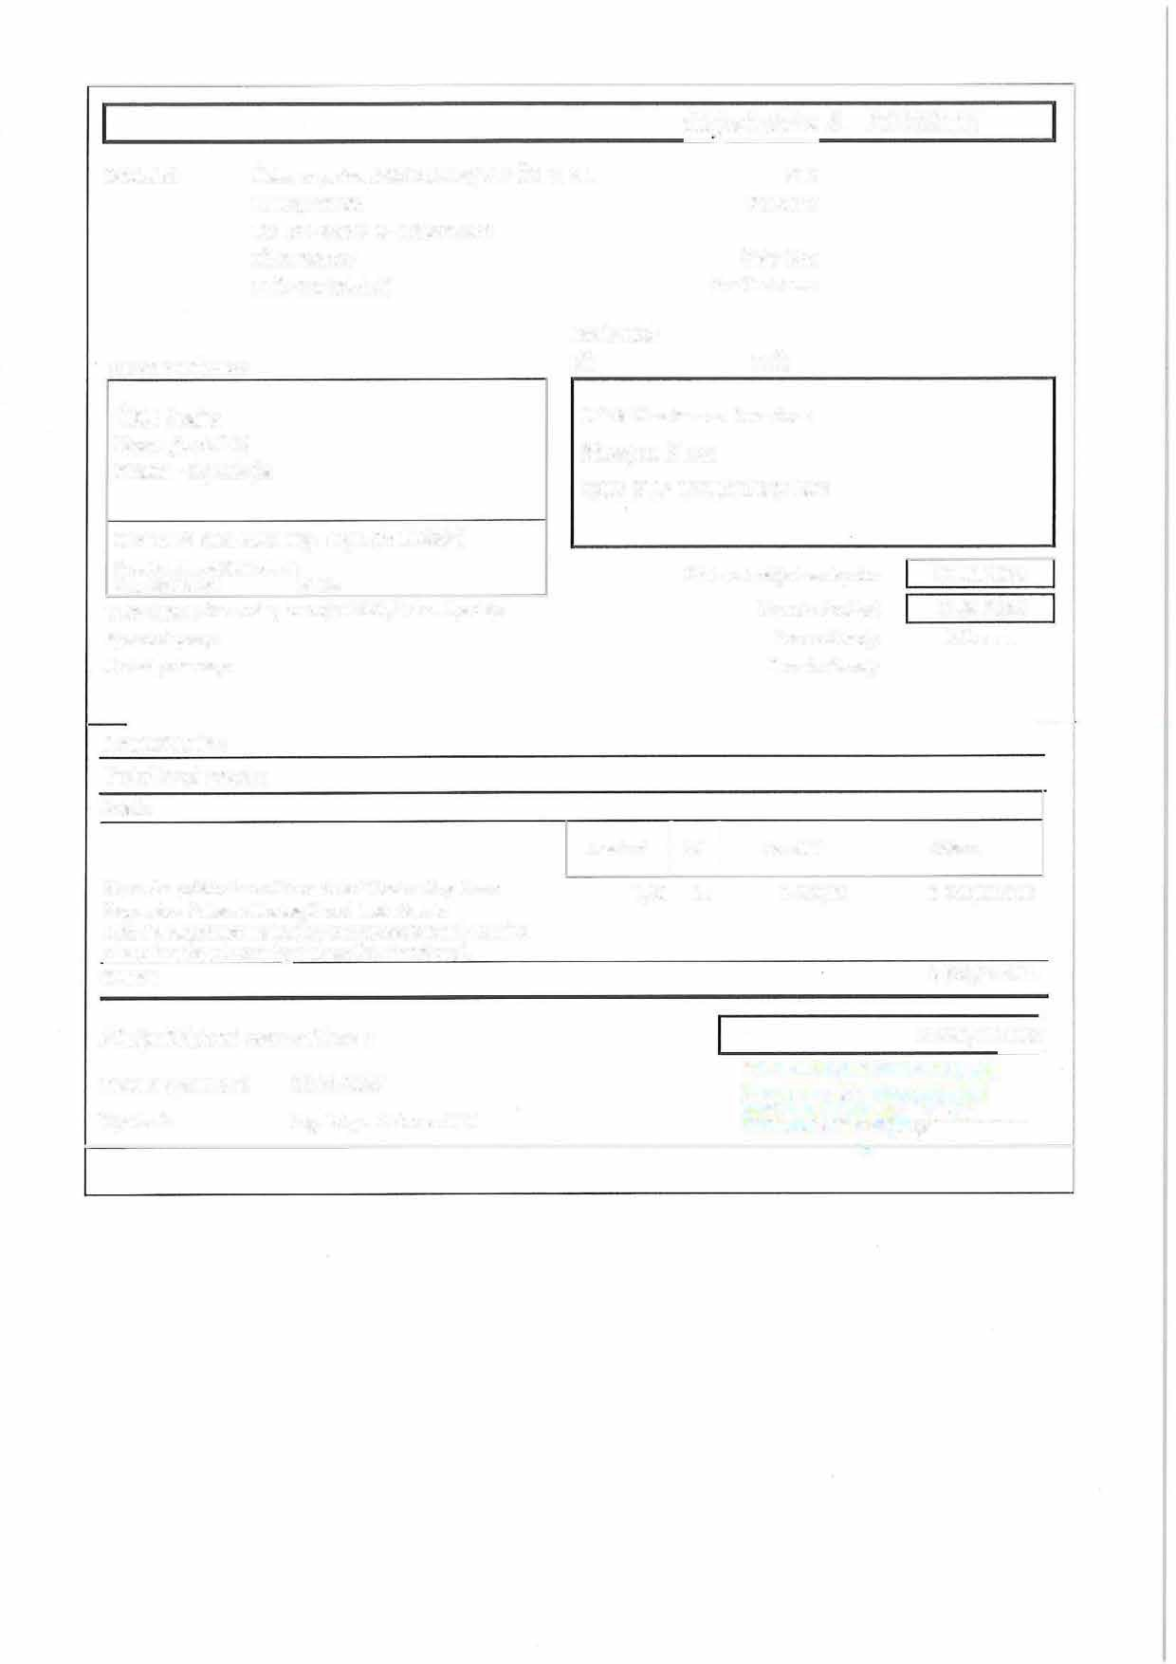

**Množsl\'Í MJ I**

**Cena/MJ**

**Celkem**

**I**

**I**

**Šlechlllehl 31, 7 OIJ'OÍo'lfíó'ň('**

1C:s13sgaaii;- ter:· Ři«M't,J°ci·1;·;"š

-,-

••••• **•**•• **•**••••••••••••